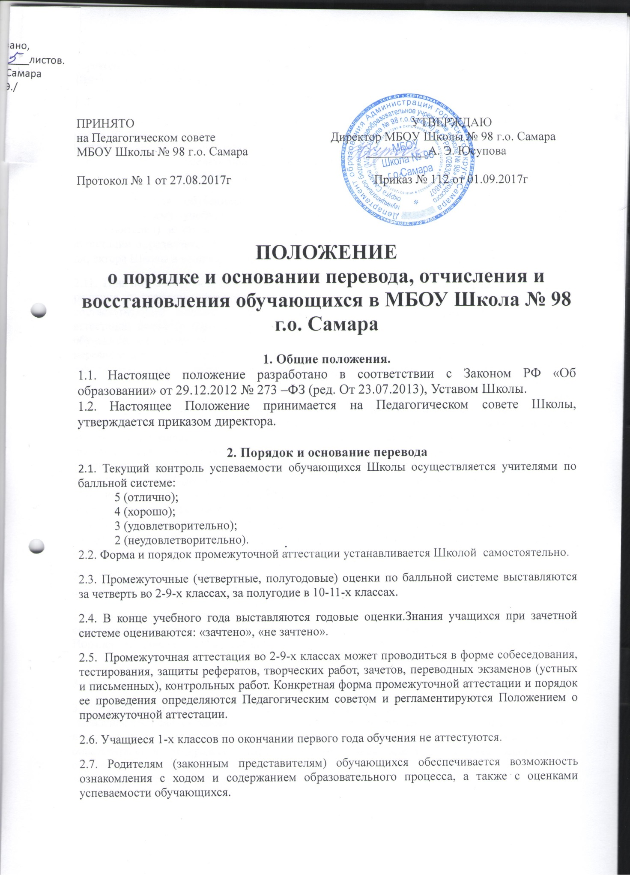

2.8. Обучающиеся, освоившие в полном объеме образовательную программу учебного года, переводятся в следующий класс. Решение о переводе принимается Педагогическим советом Школы и оформляется приказом директора Школы.
2.9. В следующий класс могут быть условно переведены обучающиеся, имеющие по итогам учебного года академическую задолженность по одному предмету. Обучающиеся обязаны ликвидировать академическую задолженность в течение следующего учебного года, Школа обязана создать условия обучающимся для ликвидации задолженности и обеспечить контроль за своевременностью ее ликвидации. В личное дело обучающегося вносится запись: «условно переведен».
2.10. Аттестация обучающегося, условно переведенного в следующий класс, по соответствующему учебному предмету проводится по заявлению родителей (законных представителей) и по мере готовности обучающегося в течение учебного года. Форма аттестации определяется аттестационной комиссией, состав которой утверждается приказом директора Школы в количестве не менее двух учителей соответствующего профиля.
2.11. При положительном результате аттестации Педагогический совет Школы принимает решение о переводе обучающегося в класс, в который он был переведен условно, с соответствующей записью в личном деле обучающегося. При отрицательном результате аттестации директор Школы вправе по ходатайству родителей (законных представителей) обучающегося назначить повторную аттестацию. В случае если обучающийся, условно переведенный в следующий класс, не ликвидирует в течение учебного года академическую задолженность по предмету, он не может быть переведен в последующий класс.
2.12. Обучающиеся на ступенях начального и основного общего образования, не освоившие программу учебного года и имеющие академическую задолженность по двум и более предметам, или условно переведенные в следующий класс и не ликвидировавшие академической задолженности по одному предмету, по усмотрению их родителей (законных представителей) оставляются на повторное обучение, переводятся в классы компенсирующего обучения с меньшим числом обучающихся на одного педагогического работника Школы (при их наличии) или продолжают получать образование в иных формах. Обучающиеся на ступени среднего (полного) общего образования, не освоившие образовательной программы учебного года по очной форме обучения и имеющие академическую задолженность по двум и более предметам или условно переведенные в следующий класс и не ликвидировавшие академической задолженности по одному предмету, продолжают получать образование в иных формах.
2.13. Обучающиеся, не освоившие программу предыдущего уровня, не допускаются к обучению на следующей ступени общего образования.
2.14. Освоение образовательных программ основного общего и среднего (полного) общего образования в Школе завершается обязательной государственной (итоговой) аттестацией. Порядок и форма государственной (итоговой) аттестации определяются действующим законодательством.
3. Отчисления и восстановления обучающихся.
3.1. Основаниями отчисления обучающегося из Школы являются:
-заявление эмансипированного несовершеннолетнего, родителей (законных представителей) в связи с переводом обучающегося в другую образовательную организацию, реализующее образовательную программу соответствующего уровня, или продолжением освоения им образовательной программы основного общего образования по иной форме обучения, а также в связи с переменой места жительства;
-завершение среднего (полного) общего образования с выдачей обучающемуся документа государственного образца о соответствующем уровне образования;
-оставление Школы обучающимся, достигшим возраста 15 лет, до получения им общего образования по согласию родителей (законных представителей), комиссии по делам несовершеннолетних и защите их прав соответствующего района (далее – комиссия по делам несовершеннолетних) и Администрации городского округа Самара в лице Департамента образования;
-исключение из Школы по решению Педагогического совета Школы учащегося, достигшего возраста 15 лет, за совершенные неоднократно грубые нарушения Устава Школы.
3.2. Отчисление из Школы обучающегося оформляется приказом директора Школы при наличии:
-заявления эмансипированного несовершеннолетнего, родителей (законных представителей) обучающегося;
-справки, подтверждающей продолжение освоения обучающимся образовательной программы соответствующего уровня в другой образовательной организации или по иной форме обучения.
3.3. При отчислении из Школы обучающегося, достигшего возраста 15 лет, на основании решения Педагогического совета за совершенные неоднократно грубые нарушения Устава Школы заявление родителей (законных представителей) обучающегося не требуется.
  - При отчислении из Школы обучающегося на основании завершения среднего (полного) общего образования с выдачей обучающемуся документа государственного образца о соответствующем уровне образования представление документов, перечисленных в Уставе школы, не требуется.
  - В случае отчисления обучающегося в связи с его переводом в другую образовательную организацию или продолжения освоения им образовательной программы основного общего образования по иной форме обучения, а также в связи с переменой места жительства родители (законные представители) обучающегося представляют заявление в Школу, в котором указывают причину выбытия, наименование общеобразовательной организации, в котором будет продолжено обучение обучающегося, а также форму обучения.
  - Обучающемуся или его родителям (законным представителям) выдаются следующие документы:
личное дело обучающегося;
медицинская карта обучающегося;
ведомость текущих отметок (в случае выбытия в течение учебного года).

  - Образовательная организация, принявшая обучающегося, обязана оформить его зачисление приказом руководителя и в течение трёх дней направить копию приказа о зачислении в ту общеобразовательную организацию, из которого прибыл обучающийся.
  - По согласию родителей (законных представителей), комиссии по делам несовершеннолетних и Департамента образования обучающийся, достигший возраста 15 лет, может оставить Школу до получения общего образования.
Комиссия по делам несовершеннолетних совместно с родителями (законными представителями) несовершеннолетнего, оставившего Школу до получения основного общего образования, и Департаментом образования в месячный срок принимает меры, обеспечивающие трудоустройство этого несовершеннолетнего и продолжение освоения им образовательной программы основного общего образования по иной форме обучения.
  - Отчисление обучающегося из Школы для продолжения образования в очно-заочной (вечерней) форме возможно с момента достижения им возраста 15 лет по согласованию с Департаментом образования и на основании решения комиссии по делам несовершеннолетних.
  - Согласование оставления Школы обучающимся, достигшим возраста 15 лет, до получения общего образования осуществляется в следующем порядке.
3.11. Родители (законные представители) обучающегося подают заявление на имя директора Школы об оставлении Школы обучающимся, достигшим возраста 15 лет.
3.12. На основании заявления родителей (законных представителей) Школа направляет в районную комиссию по делам несовершеннолетних следующие документы (далее - пакет документов):
-заявление родителей (законных представителей) об оставлении Школы обучающимся, достигшим возраста 15 лет;
-ходатайство директора Школы;
-социальная характеристика обучающегося;
-справка, подтверждающая продолжение освоения обучающимся образовательной программы основного общего образования по иной форме обучения;
-копии паспортов родителей (законных представителей);
-копия паспорта обучающегося;
-согласие районного отдела Департамента семьи, опеки и попечительства Администрации городского округа Самара (далее - районный отдел Департамента семьи, опеки и попечительства) на оставление Школы детьми-сиротами и детьми, оставшимися без попечения родителей.
3.13.Пакет документов направляется Школой для рассмотрения
в комиссию по делам несовершеннолетних за 7 календарных дней до проведения заседания.
3.14. Рассмотрение представленного пакета документов на заседании комиссии по делам несовершеннолетних, принятие соответствующего решения и получение согласования Департамента образования в форме приказа на оставление обучающимся Школы осуществляется в порядке, установленном действующим законодательством.
3.15. Копия приказа руководителя Департамента образования о согласовании оставления обучающимся Школы в течение 2 дней со дня поступления в Школу выдается ею родителям (законным представителям), которые представляют его в ту образовательную организацию, где далее будет обучаться несовершеннолетний.
3.16. Решение об исключении из Школы обучающегося, достигшего возраста 15 лет, за совершенные неоднократно грубые нарушения настоящего Устава принимается Педагогическим советом Школы.
3.17. Исключение обучающегося из Школы применяется, если меры воспитательного характера не дали результата и дальнейшее пребывание обучающегося в Школе оказывает отрицательное влияние на других обучающихся, нарушает их права и права работников Школы, а также ее нормальное функционирование.
3.18. Решение об исключении обучающегося, не получившего общего образования, принимается с учетом мнения его родителей (законных представителей) и с согласия комиссии по делам несовершеннолетних.
3.19. Решение об исключении детей-сирот и детей, оставшихся без попечения родителей, принимается с согласия комиссии по делам несовершеннолетних и районного отдела Департамента семьи, опеки и попечительства.
3.20. Школа незамедлительно информирует об исключении из организации обучающегося, достигшего возраста 15 лет, его родителей (законных представителей), комиссию по делам несовершеннолетних и Департамент образования.
3.21. Для получения согласия комиссии по делам несовершеннолетних на исключение из Школы обучающегося, достигшего возраста 15 лет, за совершенные неоднократно грубые нарушения настоящего Устава Школа представляет за 7 календарных дней до заседания комиссии по делам несовершеннолетних для рассмотрения следующие документы:
-протокол заседания Педагогического совета Школы, на котором принято решение об исключении обучающегося из Школы;
-информацию администрации Школы о принятых мерах воспитательного характера в отношении исключаемого;
-письменное объяснение родителей (законных представителей), содержащее их мнение по поводу исключения обучающегося из Школы;
-согласие районного отдела Департамента семьи, опеки и попечительства на исключение из Школы детей-сирот и детей, оставшихся без попечения родителей.
  - Рассмотрение представленного пакета документов на заседании комиссии по делам несовершеннолетних, принятие соответствующего решения и получение согласия Департамента образования в форме приказа на исключение обучающегося из Школы осуществляется в порядке, установленном действующим законодательством.
  - Копия приказа руководителя Департамента образования о согласии на исключение обучающегося из Школы в течение 2 дней со дня поступления в Школу выдается ею родителям (законным представителям), которые представляют его в ту образовательную организацию, где далее будет обучаться несовершеннолетний.
  - Комиссия по делам несовершеннолетних совместно с Департаментом образования и родителями (законными представителями) несовершеннолетнего, исключенного из Школы, в месячный срок принимает меры, обеспечивающие трудоустройство этого несовершеннолетнего и (или) продолжение его обучения в другой образовательной организации.
  - Решение об исключении обучающегося оформляется приказом директора Школы.
  - Руководитель организации, осуществляющей образовательную деятельность, до истечения года со дня применения меры дисциплинарного взыскания имеет право снять ее с обучающегося по собственной инициативе, просьбе самого обучающегося, родителей (законных представителей) несовершеннолетнего обучающегося, ходатайству советов обучающихся

